

КАТАЛОГ ПРОДУКЦИИ
ВЫПУСКАЕМОЙ ИСПРАВИТЕЛЬНЫМИ УЧРЕЖДЕНИЯМИ УФСИН РОССИИ ПО ХАНТЫ-МАНСИЙСКОМУ АВТОНОМНОМУ ОКРУГУ – ЮГРЕ

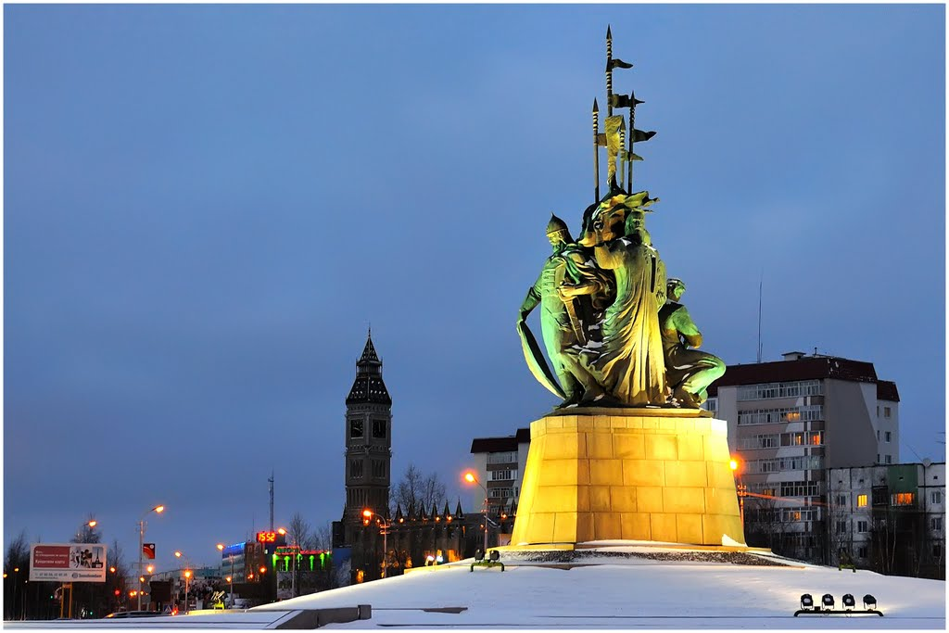

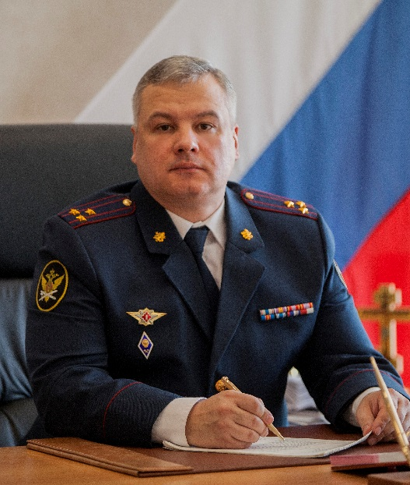
Начальник УФСИН России по
Ханты-Мансийскому автономному округу – Югре
Полковник внутренней службы
БЕЗРУКИХ Дмитрий Николаевич

История создания учреждений, исполняющих уголовные наказания в Ханты-Мансийском автономном округе – Югре относится к началу 20-х годов XX столетия. В г. Сургуте с 1923 года существовал арестный дом, где содержались 14 мужчин и 2 женщины, которые были осуждены в основном за кражу.
Арестный дом обслуживался четырьмя надзирателями, материальное положение которых было: «очень и очень плохим», как указывалось в докладной записке начальника арестного дома г.Сургута начальнику административного округа Тобольского окрисполкома.
При Управлении НКВД в Тюменской области создается первый отдел исправительно–трудовых колоний, а с 1961 года переименовывается в Отдел мест заключений. С 1944 года в составе этого же управления начинают работать инспекции исправительных работ.
За годы Советской власти тюремная система России претерпела не одну реорганизацию. Первое пенитенциарное учреждение в округе было открыто в 1967 году - ИК-11, а последнее в 1996 году – СИЗО. В октябре 1997 года на территории округа был образован отдел исполнения наказаний. 27 ноября 1998 года приказом Министерства юстиции Российской Федерации отдел исполнения наказаний преобразован в самостоятельное территориальное Управление с дислокацией в городе Сургуте.
Появление исправительных колоний в округе неразрывно связано с освоение нефтегазовых месторождений. Однако в те годы, когда принудительный труд уже не рассматривался как наиболее подходящий для решения подобных экономических задач. Поэтому на территории Западной Сибири возникло и сохранилось незначительное число исправительных учреждений. В то время заключённые были задействованы в инфраструктурном обеспечении месторождений, основные колонии сосредоточены вокруг Сургута и Нижневартовска (Нижневартовский газобензиновый завод был построен при участии заключённых). На базе этих учреждений существуют современные исправительные учреждения.
На сегодняшний день в состав Управления входят две исправительные колонии для содержания осужденных мужчин общего и строгого вида режимов, участки колоний-поселений, в том числе и для женщин, следственный изолятор, лечебное исправительное учреждение, уголовно-исполнительная инспекция с входящими в ее состав 23 филиалами, исполняющими наказания, не связанными с лишением свободы.
Пройдя длительный и трудный путь становления и совершенствования, уголовно-исполнительная система Ханты-Мансийского автономного округа - Югры на всех этапах развития общества вносила большой вклад в обеспечение законности, правопорядка и борьбы с преступностью.
В соответствии с ч. 1 ст. 103 Уголовно-исполнительного кодекса РФ (УИК РФ) "каждый осужденный к лишению свободы обязан трудиться в местах и на работах, определяемых администрацией исправительных учреждений. Труд есть необходимость, его цель - утвердить каждого осужденного в сознании того, что человек не может жить без труда. И в прежние времена, и в настоящем труд осужденных был и остается в основе их исправления.
В своей основе труд человека в любом государстве - единственный цивилизованный способ проявления созидательности соотношения к обществу. Создание любого производства в учреждениях, где исполняются уголовные наказания, - не понуждение человека к труду, а способ его адекватного включения в социально значимые отношения
Обязательное привлечение осужденных к общественно полезному труду является одной из мер реализации уголовно-исполнительной политики государства. Законодательством Российской Федерации на уголовно-исполнительную систему возложены задачи по обеспечению профессионального обучения и трудовой занятости осужденных, которые способствуют их исправлению, ресоциализации и правопослушному поведению в период отбывания наказания, создают предпосылки для успешной адаптации в обществе после освобождения
В настоящее время основу промышленного комплекса Управления Федеральной службы исполнения наказаний Ханты-Мансийскому автономному округу – Югре составляют 2 промышленных и одно сельскохозяйственное предприятие, (ФКУ ИК-11, г. Сургут; ФКУ ИК-15 г. Нижневартовск), на базе которых в рамках реформирования уголовно-исполнительной системы созданы центры трудовой адаптации осужденных. Производство продукции и оказание услуг осуществляется как для сторонних организаций, так и для внутрисистемных нужд УИС.
Основными направлениями деятельности являются выпуск строительных материалов (керамзитоблоки, тротуарная плитка, пеноблоки, металлочерепица, доска обрезная, брус), швейное производство, изготовление хлебобулочных и кондитерских изделий, животноводство, металлообработка (изготовление шпунта трубчатого сварного, свай анкерных, свай винтовых, металлических ферм), деревообработка, услуги по ремонту автотранспорта, предоставлению рабочей силы из числа спецконтингента. Производственная площадь учреждений округа составляет 28 тыс. кв. м, установлено более 157 единиц различного оборудования. Все учреждения рентабельны.

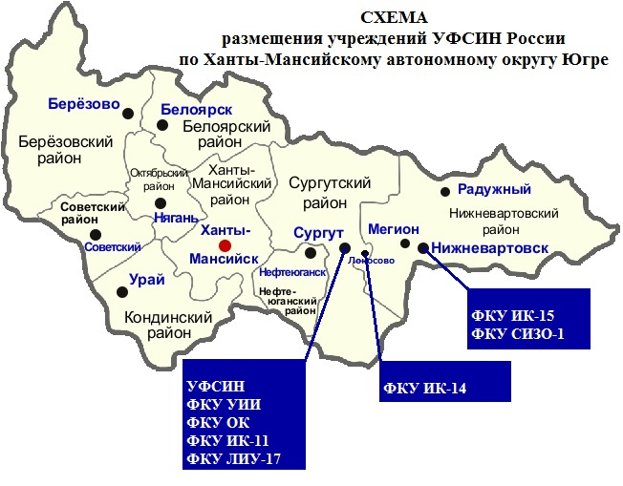

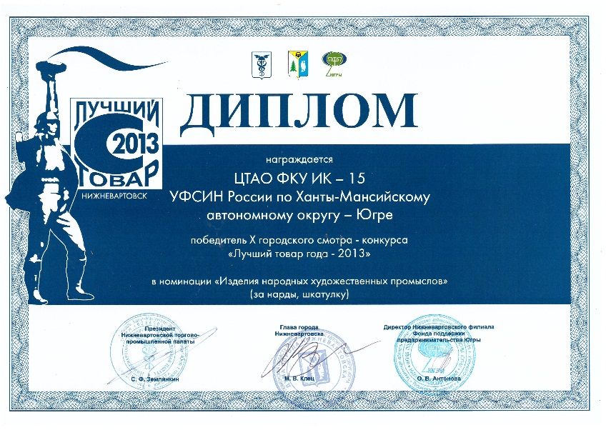
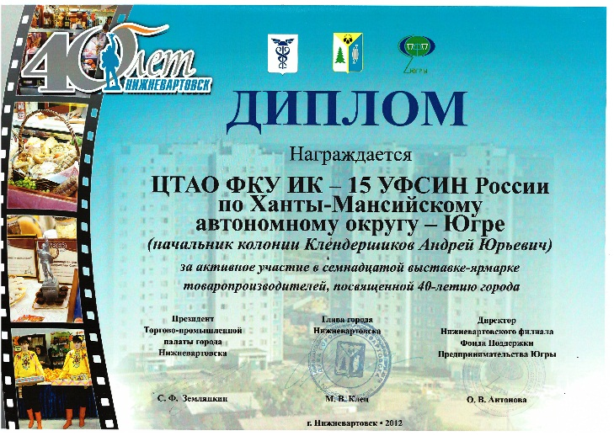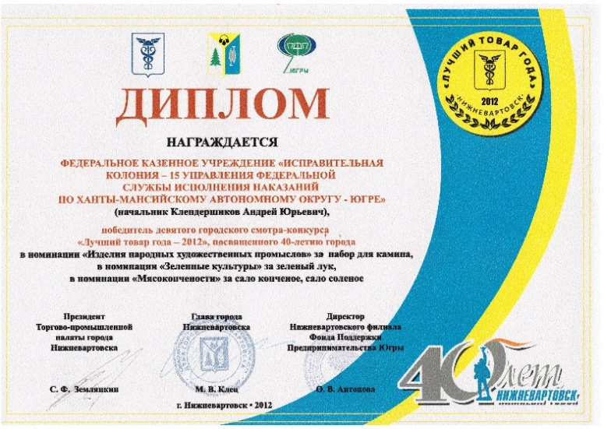
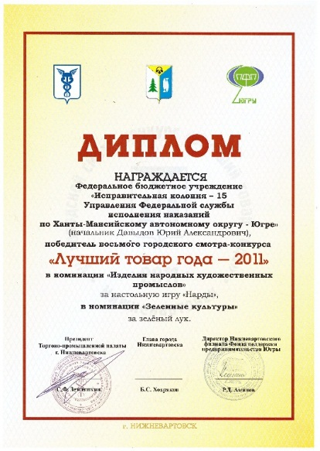

Костюмы медицинские женские

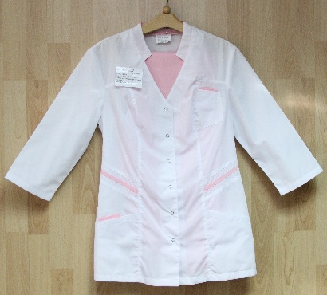
Костюмы медицинские мужские
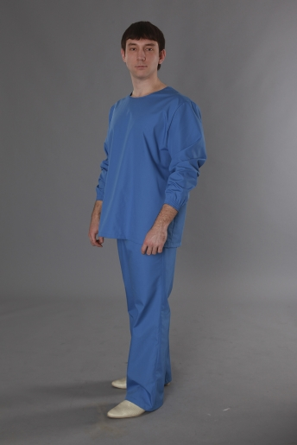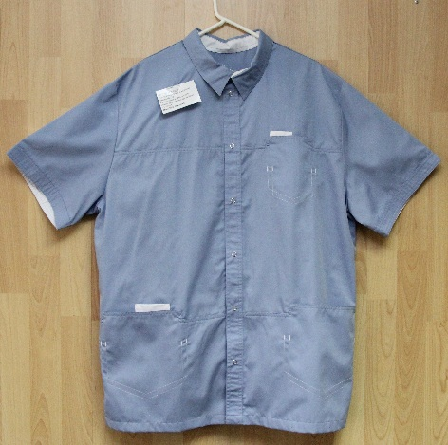

Халаты медицинские

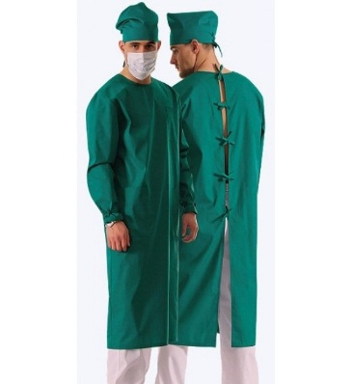
Халат хирургический
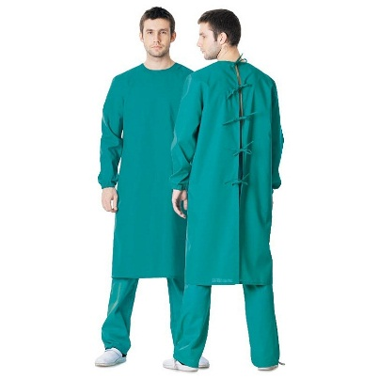
Головные уборы медицинские
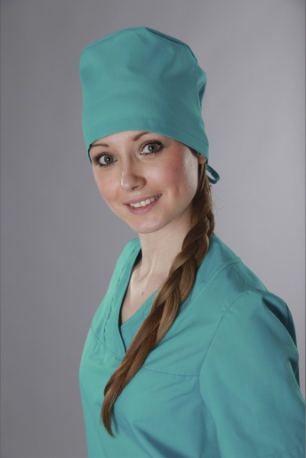



Форма поварская
  Спецодежда для работников нефте и газа
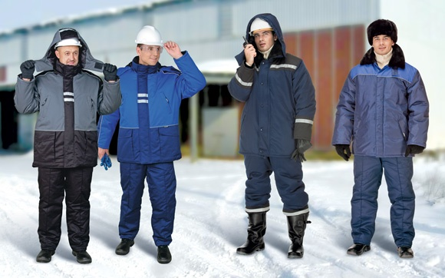

Спецодежда для работников общественного питания

Спецодежда для сварщиков халаты, сорочки
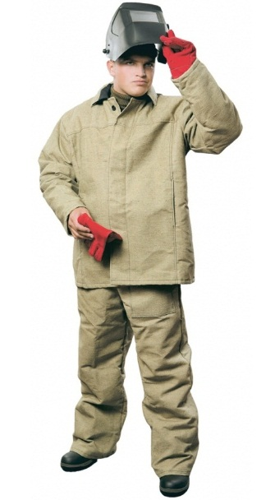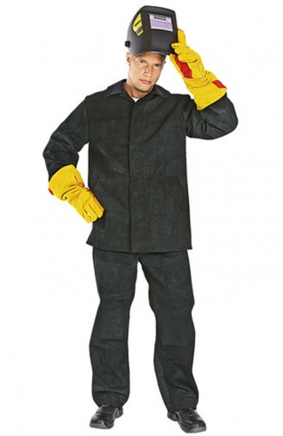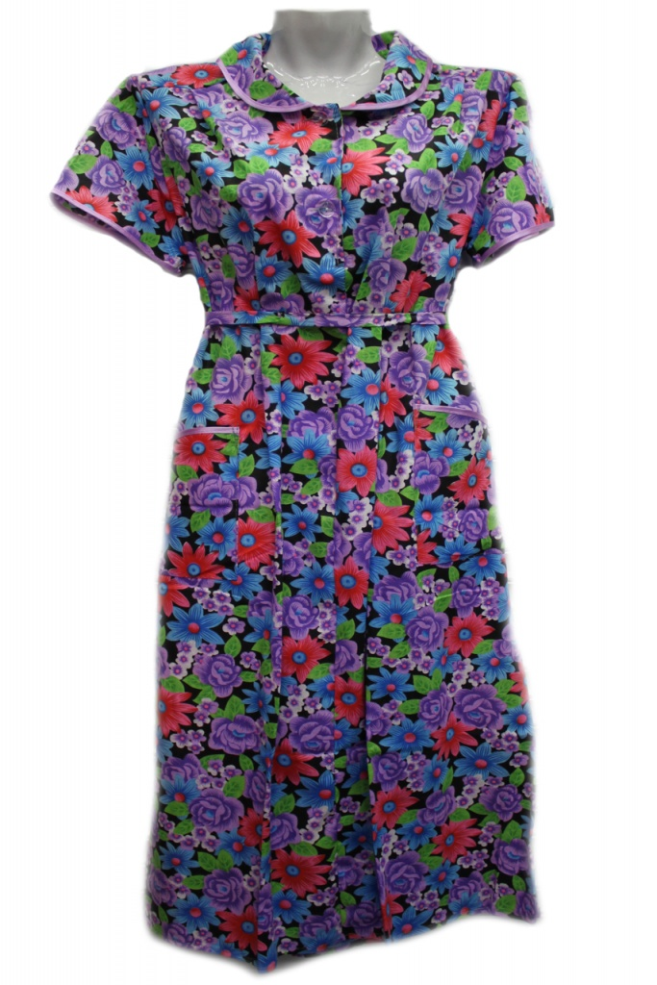

Одежда для сотрудников УИС 
Домашний текстиль



Полотенца махровые Полотенца вафельные


Хлебобулочные изделия
Печенье крабе булочки

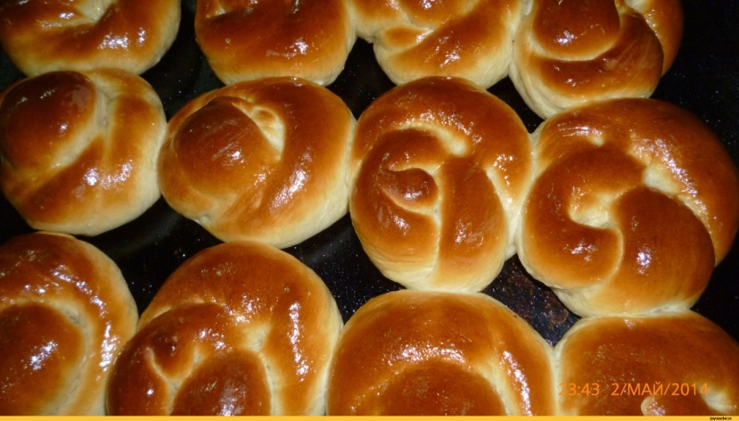

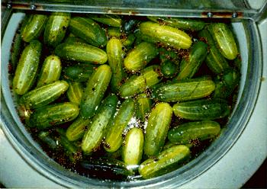
Овощи квашенные
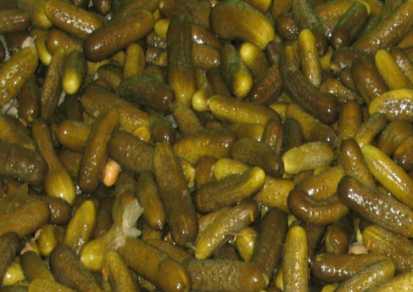
Продукция деревообработки
Беседки столы скамейки
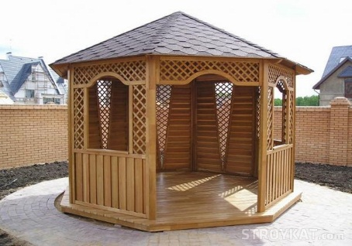 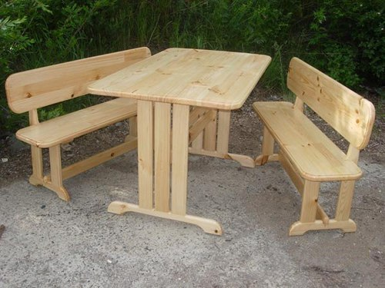 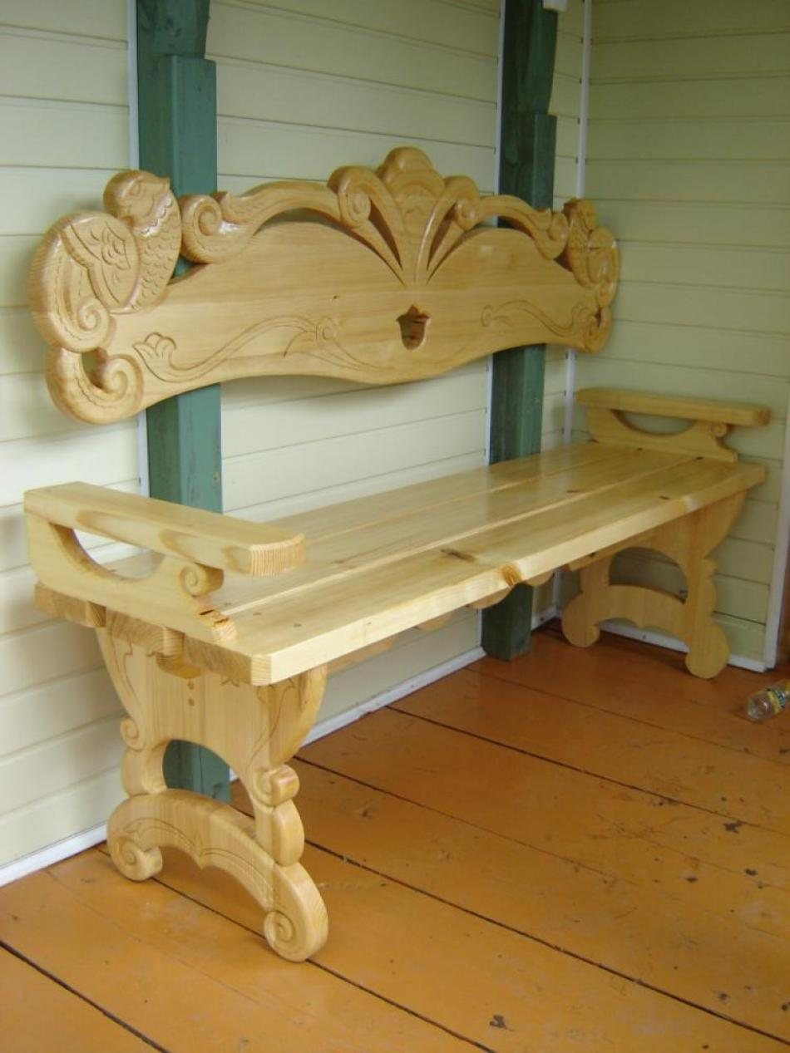

Стол шахматы детские кроватки зеркала
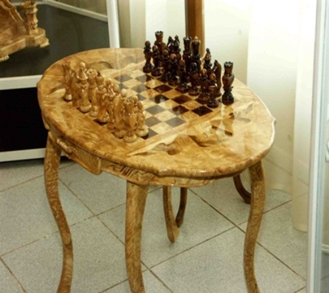
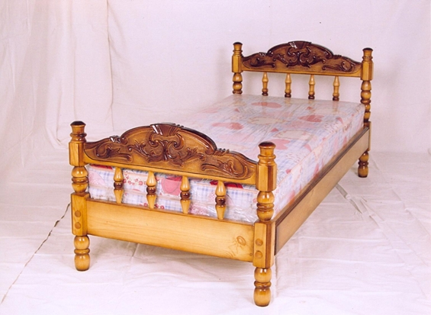 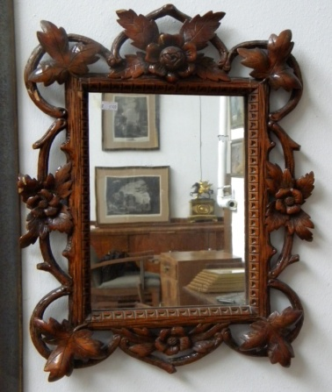
Школьная мебель столы компьютерные
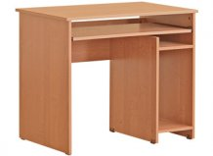
Парты мебель для дошкольников
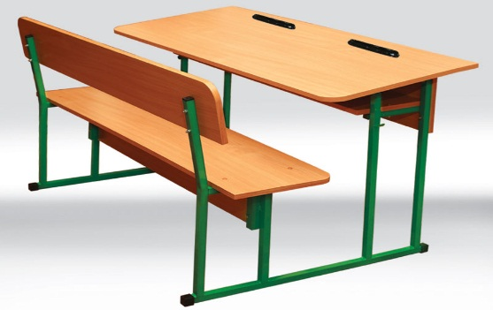
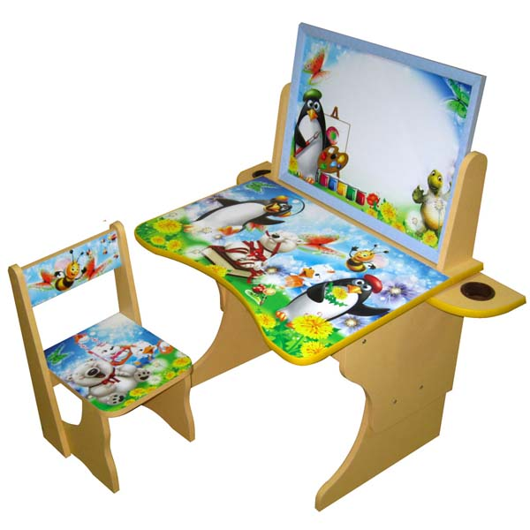
Сувенирная продукция

Шахматы нарды

Мебель для бани
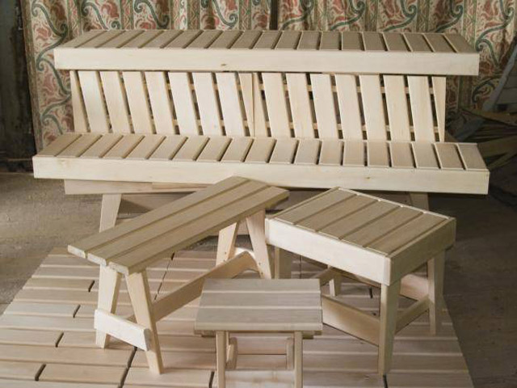
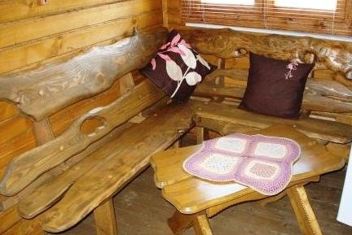
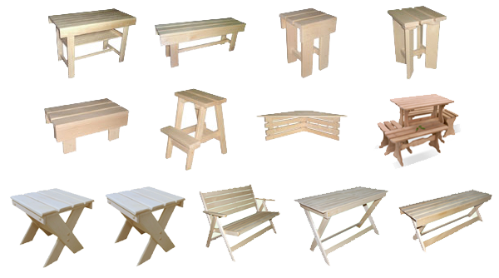
Лотки хлебные поддоны
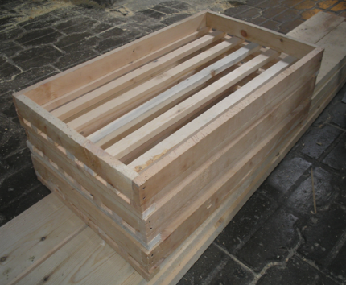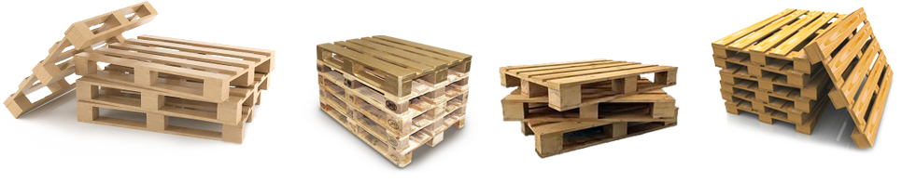
Доска шпунтовая евровагонка блок хаус
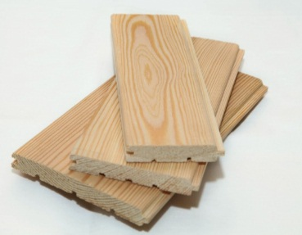
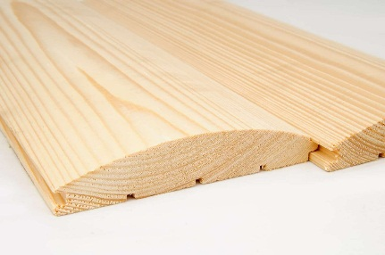
металлопродукция
Заборы металлические
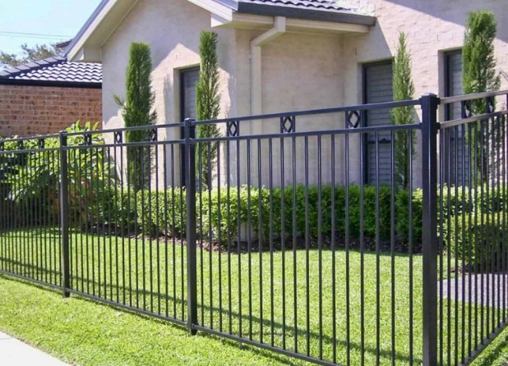
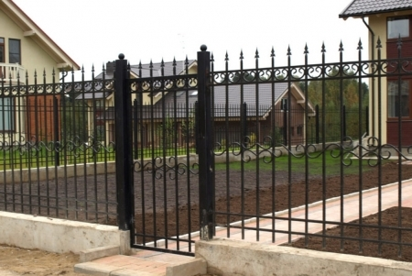

Ограждения лестничные
Перила
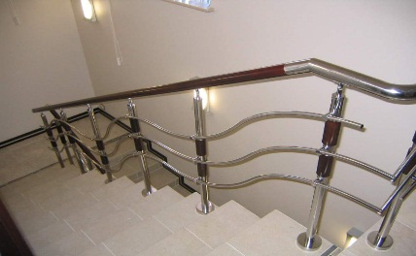
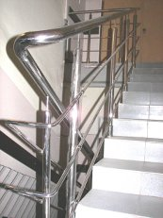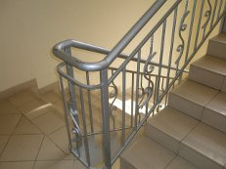

Мебель кованная
Столы
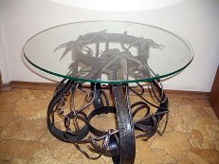
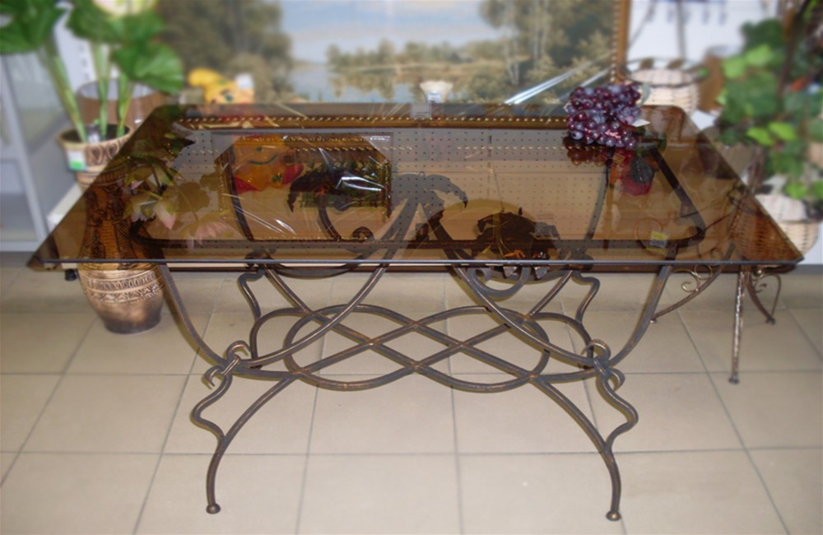

Спальный гарнитур мангалы
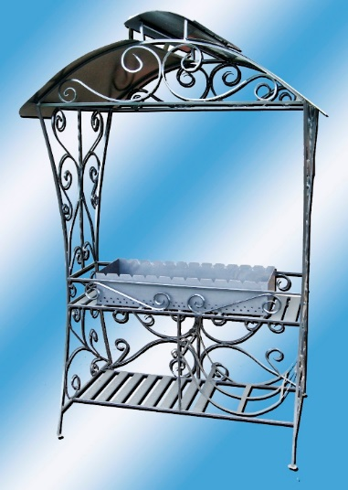
Оградки кованные
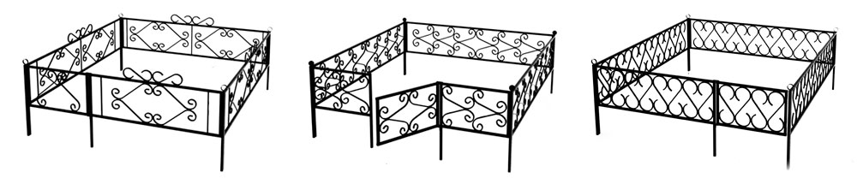
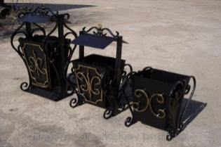
Урны металлические
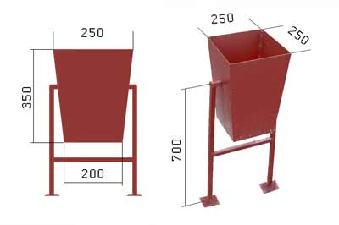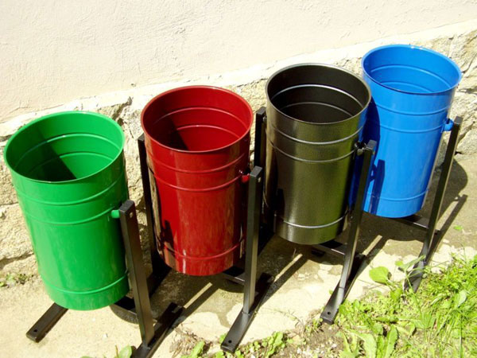
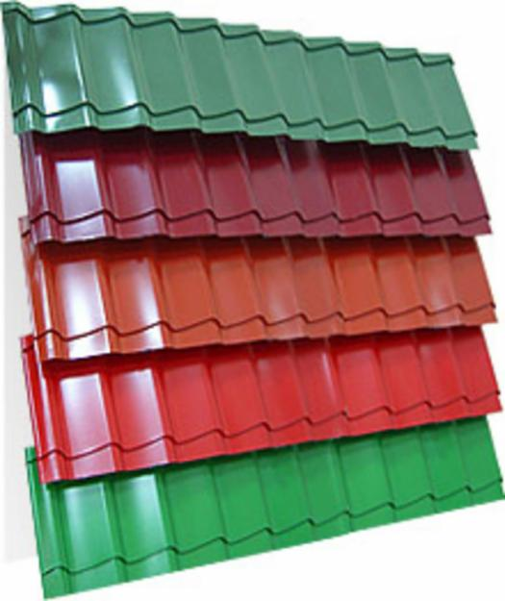
Металлочерепица «Супермонтерей» сетка рабица
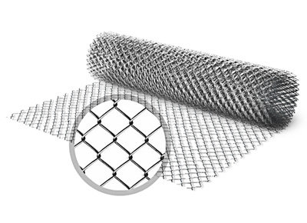
Сложные металлоконструкции
Шпунт трубчатый сварной
для укрепления береговых линий, дорог
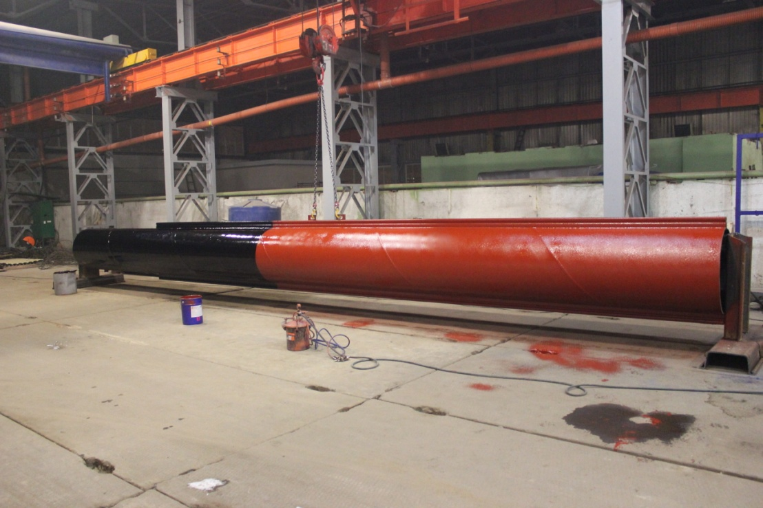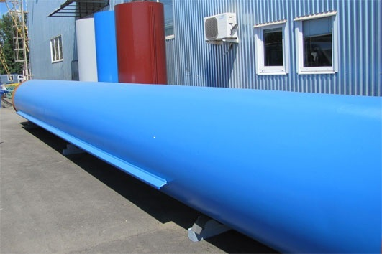

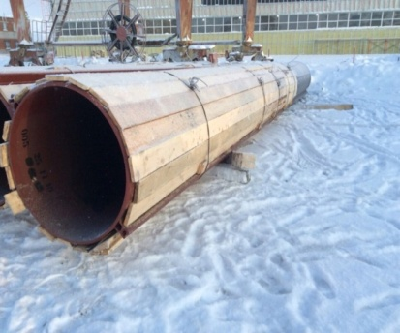
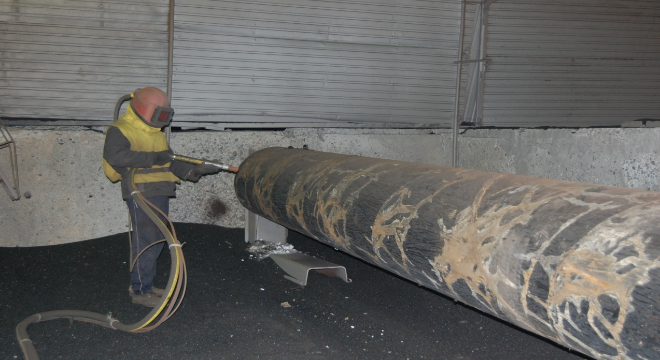

Сваи винтовые площадки для обслуживания скважин
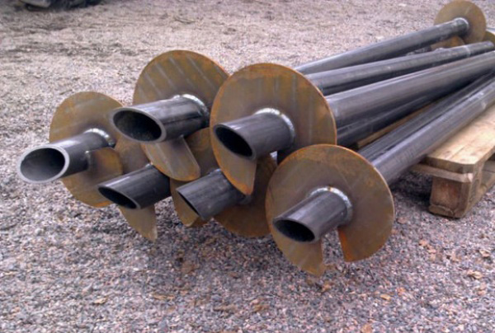
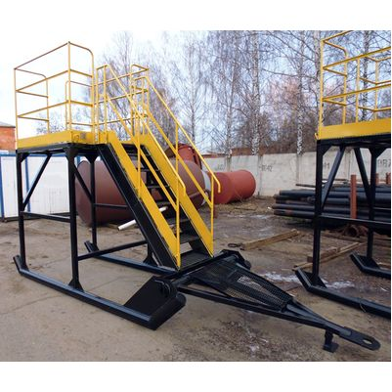
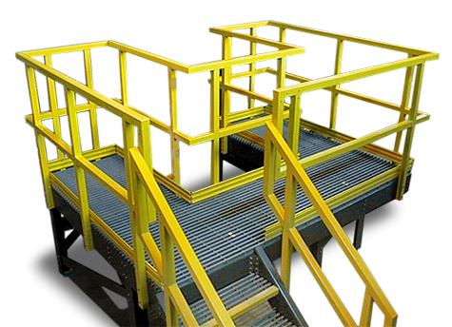

Строительные материалы
Пеноблоки
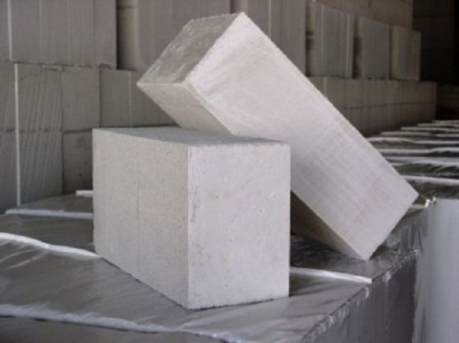
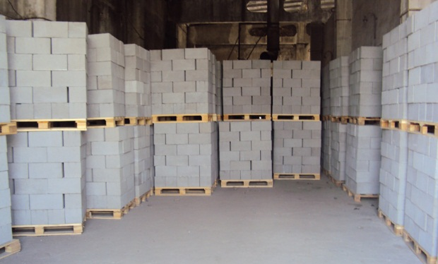
Керамзитоблоки

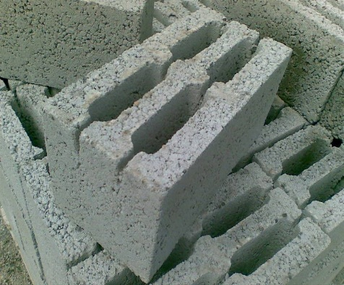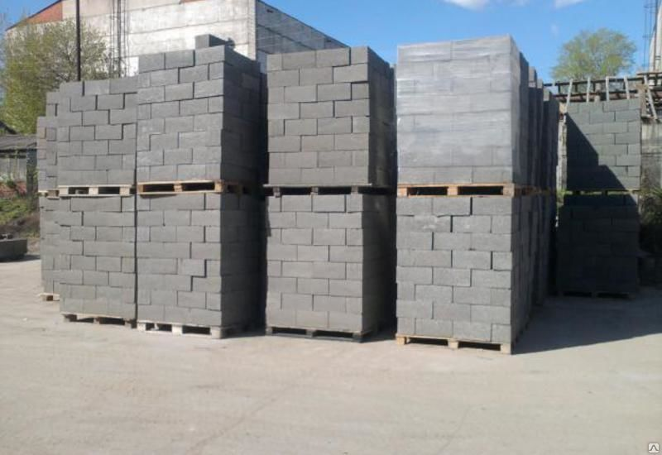
Плитка тротуарная

Малые архитектурные формы
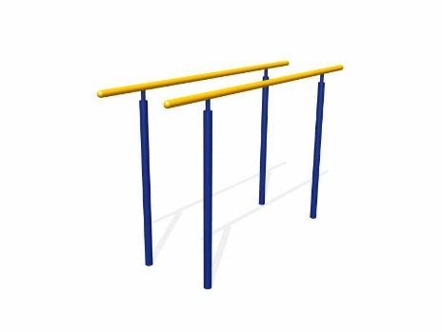
Брусья качели
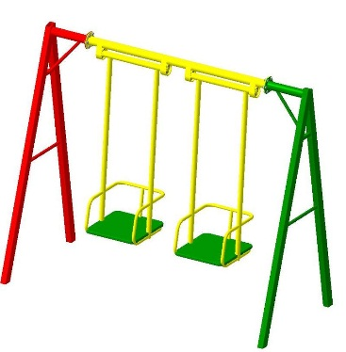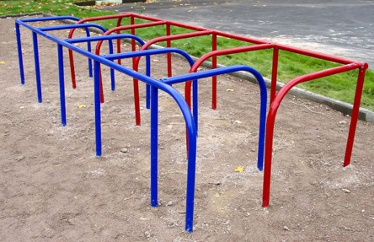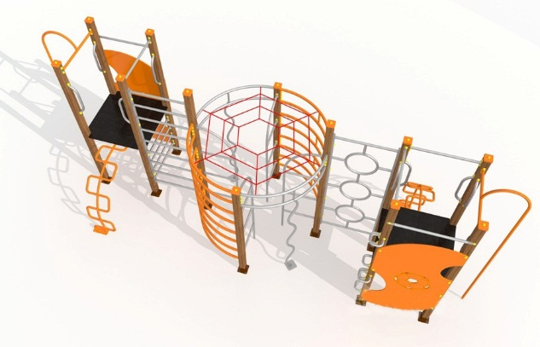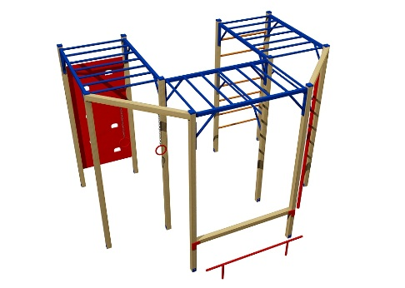

Реквезиты и контакты УФСИН России
по Ханты-Мансийскому автономному округу – Югре

Управление Федеральной службы исполнения наказаний по Ханты-Мансийскому автономному округу – Югре
628405, г.Сургут, ул. Югорская, 23
Дежурная часть: 8(3462) 21-95-22,
Отдел организации трудовой занятости спецконтингента, 8 (3462) 21-95-48,
E-mail: ootzs86@mail.ru
Более подробную информацию о продукции можно узнать по указанным
телефонам и на интернет – сайтах учреждений

ФКУ ИК-11
г. Сургут, пос. Звездный, ул. Трудовая, 2
приемная: тел. 8 (3462) 22-44-67
производственный отдел: тел. 8 (3462) 22-44-67, доб. 316, 207
E-mail: fku_ik11@mail.ru

ФКУ ИК-15
г. Нижневартовск, район ГПЗ, пос. Северный
приемная: тел. 8 (3466) 67-58-76
производственный отдел: тел. 8 (3466) 67-61-33
E-mail: p_fbu15@mail.ru

ФКУ ЛИУ-17
г. Сургут, ул. Индустриальная, 31
приемная: тел. 8 (3462) 22-45-83
производственный отдел: тел. 8 (3462) 22-45-83, доб. 222

